LA METHODE MERISE

Table des Matières

- MERISE : INTRODUCTION
  - PRINCIPES DE LA METHODE
  - OBJECTIFS DE LA METHODE
- LE MEDELE CONCEPTUEL DES DONNEES
  - ROLE ET CARACTERISTIQUES DU MCD
  - PRESENTATION DES CONCEPTS ET FORMALISME DU MCD
  - ETUDE DES CONCEPTS
  - RELATION
  - REGLES DE CONSTRUCTION ET DE VERIFICATION DU MCD
  - NORMALISATION
- LE MEDELE CONCEPTUEL DES TRAITEMENTS
  - CONCEPTS ET FORMALISME DU MCT
  - FORMALISME DE REPRESENTATION
  - ROLE ET CARACTERISTIQUE DU MOT
  - CONCEPTS ET FORMALISME

INTRODUCTION

MERISE est une méthode de conception des systèmes d’information qui a été développée à l’initiative du Ministère de l’industrie depuis 1976, sous l’égide du CESIA (Centre d’études des systèmes d’informations des administrations).

PRINCIPES DE LA METHODE
Cette méthode s’articule sur les points suivants :
- Approche globale: aboutissant à une architecture d’ensemble, elle garantit un bon niveau d’intégrité du système construit.
- Conception descendante: partant des finalités de chaque activité de l’entreprise et prenant évidement en compte les besoins des utilisateurs qui valident le système proposé.
- Etudes indépendantes des données et des traitements/ce n’est qu’après en avoir établi des modèles séparés que les incidences réciproques seront prises en compte pour assurer la cohérence du système.
- Recherche des éléments invariants de l’organisation et analyse de chaque niveau (conceptuel, logique et opérationnel) pour stabiliser le système sur l’activité essentielle de l’entreprise.
- Utilisation d’un formalisme apportant concision, précision, rigueur et facilitant le dialogue entre les parties présentes du système.

OBJECTIFS DE LA METHODE
- Définir, analyser, concevoir et spécifier tout projet d’organisation d’un système d’information avec ou non l’utilisation des moyens informatiques.
- Ce n’est ni une méthode de conduite de projet bien qu’une démarche soit préconisée, ni une méthode de documentation bien que certains outils proposés par les SSCI facilitent la maintenance des spécifications.
Selon les propriétés liées à la méthode, le domaine peut s’étendre à la programmation et à la mise en oeuvre.
De plus la méthode MERISE a quatre niveaux d ’abstraction :
* niveau conceptuel * niveau logique
* niveau organisationnel * niveau physique
Les deux premiers niveaux sont adaptés à la conceptions du système d’information organisationnelles deux derniers interviennent dans la conception du système d’information informatisée.
A chaque niveau d’abstraction, pour chaque volet (données, traitements), le système d’information est représenté par un modèle. Chaque modèle est exprimé dans un formalisme utilisant des concepts adaptés.
NIVEAUX | DONNEES | TRAITEMENTS | NATURE DU SYSTEME
Niveau Conceptuel | MCDModèle conceptuel des données | MCTModèle conceptuel des traitements | Système d’InformationOrganisationnel
Niveau Organisationnel | MODModèle organisationneldes données | MOTModèle organisationneldes traitements
Niveau Logique | MLDModèle logique des données | MLTModèle logique des traitements | Système d’information Informatisée
Niveau Physique | MPD Modèle physique des données | MPT Modèle physique des traitements

LE MEDELE CONCEPTUEL DES DONNEES

ROLE ET CARACTERISTIQUES DU MCD
Le Modèle Conceptuel des Données permet de décrire l’ensemble des données structurées relevant du Système d’information lié au champ d’étude du projet. Il se préoccupe essentiellement de la signification des données, qu’il décrit indépendamment :
- des traitement qui les manipulent,
- des logiciels de gestion de données qui permettront de les gérer physiquement, et de leur répartition géographique.
En principe, les données sont stables dans le temps et connaissent moins de transformations et d’évolutions que les traitements.

PRESENTATION DES CONCEPTS ET FORMALISME DU MCD
La description de niveau conceptuel des données est obtenue en utilisant les trois éléments principaux suivants :
- L’individu, qui est le reflet d’une entité manipulée par l’organisme. Il est doté d’une existence propre. Il est décrit par une liste de propriétés qui lui sont spécifiques et, à un ensemble donné de valeurs prises par ces propriétés, correspond une occurrence de l’individu,
- la relation, qui représente une association entre un certain nombre d’individus qui constituent sa collection. Elle peut avoir ou non des propriétés,
- la propriété, qui est le plus petit élément logique d’information manipulé par l’entreprise, ayant un sens en lui-même. Certaines propriétés sont de nature particulière : ce sont les identifiants.
Exemple :soit l’individu client qui a comme propriétés nom, prénom, matricule ….(identifiant)

ETUDE DES CONCEPTS
Individu
Caractéristiques
L’individu doit :
- être d’intérêt pour l’entreprise;
- avoir une existence propre. Il est concevable sans hypothèse sur l’existence d’autres éléments perçus dans le champ d’étude;
- être doté d’un ensemble de propriétés.

Identifiant
Parmi l’ensemble des propriétés caractérisant l’individu, on sélectionnera une propriété telle que, à chaque valeur de cette propriété correspondante une et une seule occurrence de l’individu. Cette donnée est l’identifiant de l’individu.
Dans certains cas , l’identifiant peut être constitué par le regroupement de plusieurs propriétés.
RELATION
Caractéristiques
être d’intérêt pour l’entreprise;
avoir une domination qui permettent de la distinguer de toutes les autres relations;
n’avoir d’existence que par rapport à celle des individus;
être doté d’un ensemble de propriétés.
Typologie
a) Relation binaire non porteuse de données.
b) Relation binaire porteuse de données
c) Relation n-aires
d) Relation réflexive.
CARDINALITES
Définition
Les cardinalités indiquent pour chaque couple individu-Relation, les nombres minimaux et maximaux d’occurrences de la relation pouvant exister pour une occurrence de l’individu.

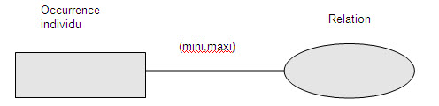
Les cardinalités
Les différentes cardinalités possibles.
Pour 1 occurrence de l’individu, il existe :
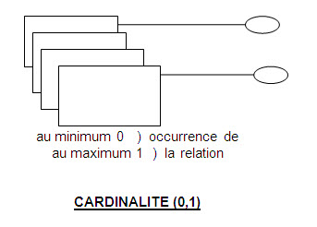
CARDINALITE (0,1)
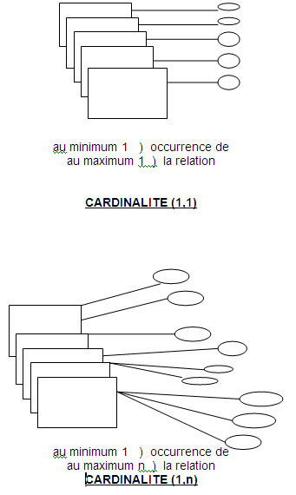
CARDINALITE
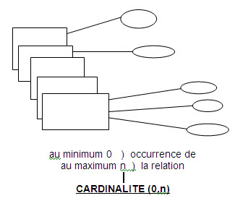
CARDINALITE (0,n)

REGLES DE CONSTRUCTION ET DE VERIFICATION DU MCD
REGLES RELATIVES AUX PROPRIETES
- REGLE N°1 : Une propriété ne peut être affectée qu’à une seule entité (individu ou relation)
- REGLE N°2 : Une propriété d’un individu ou d’une relation prend une valeur significative et une seule pour chaque occurrence de l’individu ou de la relation.
- REGLE N°3 : Les propriétés caractérisant un individu ou une relation doivent dépendre exclusivement de l’identifiant de cet individu ou de cette relation.
REGLES RELATIVES AUX OCCURRENCES
- REGLE N°1 : une occurrence d’une relation est définie par une occurrence et une seule de chacun des individus associés par cette relation.
- REGLE N°2 : Pour une occurrence de la collection d’une relation, il doit exister qu’une seule occurrence de cette relation.
REMARQUE
Lorsqu’une propriété peut prendre des valeurs différentes dans le temps, la conservation d’un historique peut présenter un intérêt.

NORMALISATION
La normalisation permettra bien évidement lors de la mise en oeuvre du système d’information d’éviter certaines anomalies lors de la manipulation des données (création, suppression, modification).
Première Forme Normale (1FN)
Les propriétés d’un individu ou d’une relation doivent être atomique
EXEMPLE
prenons l’adresse dans l’individu client sous format non atomique (adresse)
on s’intéresse aux clients habitant certaines rues ou certains codes postaux , donc il faut décomposer l’adresse sous format rue, no, code postal pour faciliter la recherche
Deuxième Forme Normale (2FN)
Les propriétés d’une relation doivent dépendre élémentairement de l’ensemble des individus composant la relation.
Troisième Forme Normale (3FN)
Toute propriété appartenant à un individu ou à une relation doit dépendre directement de l’identifiant, et de lui seul.
FORME NORMALE DE BOYCE-CODD (BCNF)
Un individu déterminé de manière unique par une relation, ne peut déterminer à son tour d’une manière unique l ‘un des individus appartenant à la collection de la relation;
Lorsque cette règle est vérifiée ,le modèle est alors en BCNF .
QUATRIEME FORME NORMALE (4FN)
Pour toute relation d ‘ordre n, les relations d’ordre n-1 construites sur sa collection doivent avoir un sens .
Cinquième Forme Normale (5FN)
Une relation de degré n doit être décomposée en relations de degré n-1 si l’ensemble de ses occurrences est retrouvé à tout moment par application d’une opération de jointure naturelle sur les occurrences des relations partielles prises deux à deux . Dans ce cas , relation viole la 5FN .
DEPENDANCES FONCTIONNELLES INTER – INDIVIDUS ET CONTRAINTES D’INTEGRITE FONCTIONNELLES INTER-INDIVIDUS
DF INTER-INDIVIDUS
Définition
Une DF inter-individus est un cas particulier de relation . Elle traduit le fait que connaissant un ou plusieurs individus de la collection , on connaît directement un ou plusieurs autres individus de cette collection .
Le premier sous-ensemble est appelé le sous-ensemble source de la DF , le second le sous-ensemble cible ou but. Les cardinalités sont 1,1 ou 0,1pour les individus-sous et sont quelconques ( 1,1ou 0,1 ou 0,n ou 1,n ) pour les individus-cible . Ceci traduit le fait qu’à partir d’une occurrence de
l’individu source on pointe sur une et une occurrence de l’individu cible.
La DF est dite forte lorsque la cardinalité minimale de l’individu source est de 1. Le lien existe alors à tout moment pour l’ensemble.
Elle est faible lorsque cette cardinalité est de 0. Le lien n’existe alors pas pour l’ensemble des individus à tout moment.
CONTRAINTES D’INTEGRITE FONCTIONNELLE INTER-INDIVIDU (CIF)
Définition : Une CIF est un cas particulier de la DF forte inter-individu. En effet, pour qu’il ait CIF il faut que la cardinalité source soit obligatoirement 1,1.Ce qui traduit le fait que le lien existe pour toutes les occurrences de
l’individu source .De plus la dépendance doit être stable , c’ est à dire qu’une fois le lien établi entre deux occurrences il ne peut être modifié dans le temps . Unetelle dépendance, forte et stable à la fois , est dite totale.
CONTRAINTE D’INTEGRITE
Si deux entités (individu ou relation ) sont reliées par différents chemins constitués exclusivement de CIF, il existe alors une contrainte d’intégrité indiquant que les associations établies entre les occurrences des deux entités , lorsqu‘elles existent , doivent être les mêmes quel que soit le chemin .

